Гурток Англійської мови Дворник А.І.
Дата : 24.03.22
Тема: « Прикраси. Aксесуари»
Мета
Навчальна: Повторити та активізувати лексику попередніх уроків. Ознайомити учнів з новими лексичними одиницями earrings, ring, necklace,belt, та закріпити іх вживання в усному мовленні.
Розвивальна: Формувати розвиток фонетичного слуху, пам’яті, уваги, мислення.
Виховна: Виховувати повагу до вчителів, оточуючих.

Тривалість: 3 год
Місце проведення: ZOOM
Хід заняття:

2-П

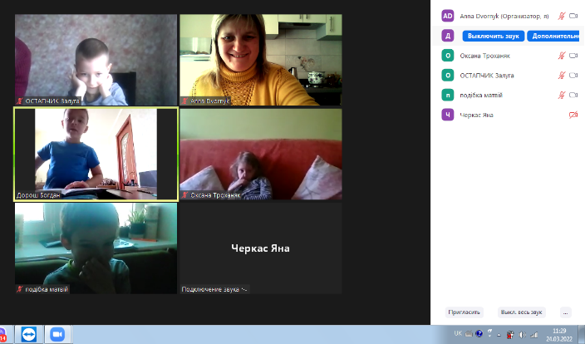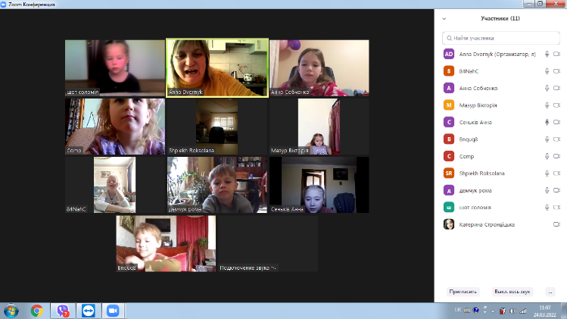
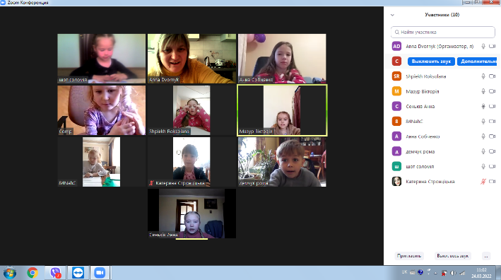

4-П
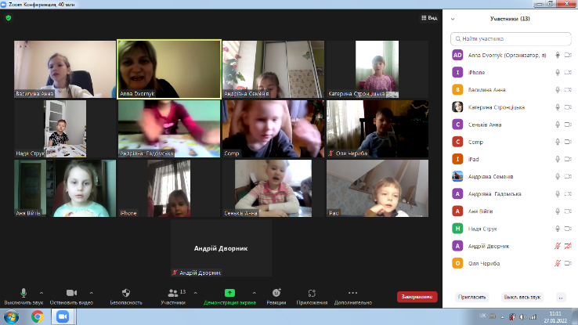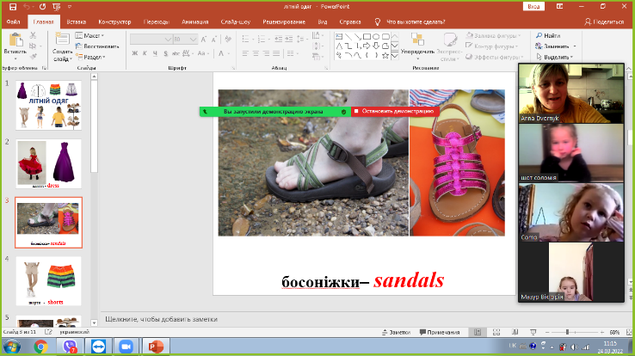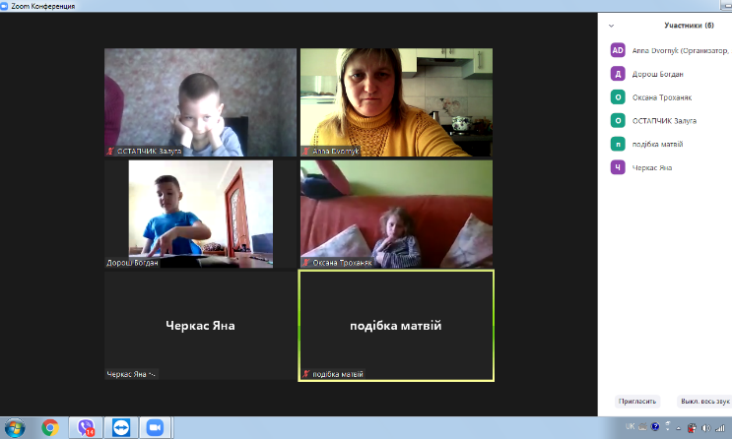

6-П
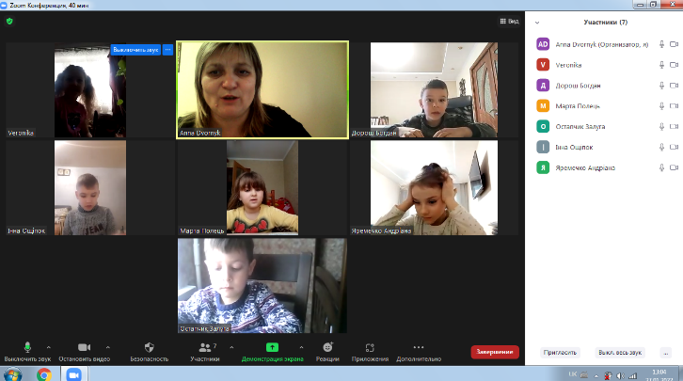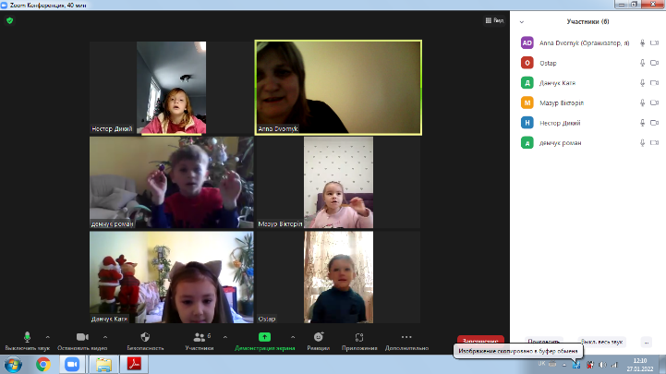

Виконане д/з від 21.03
2-п
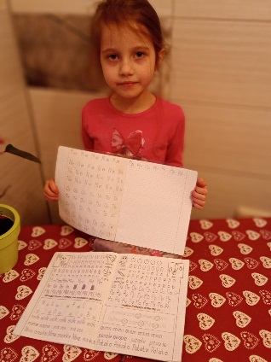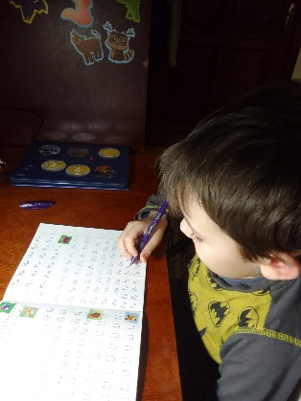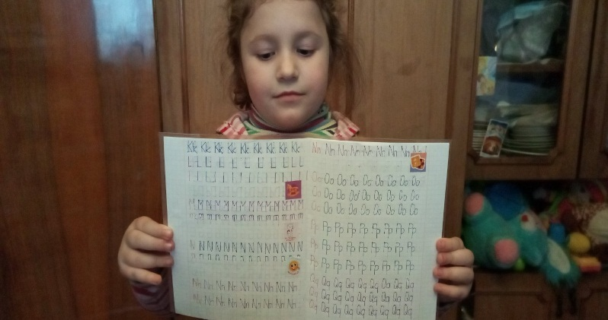

4-п

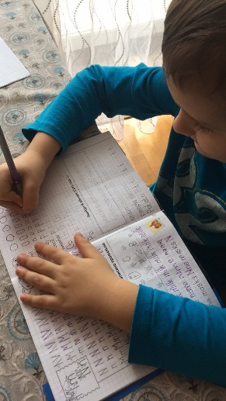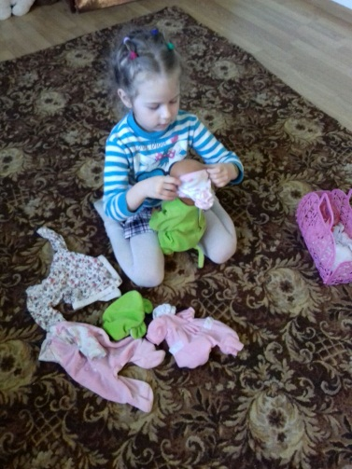

6-п
